城市绿色低碳能源体系建设解决方案（风能展）

# 策划逻辑

**以构建“城市绿色低碳能源体系”为主题，从“城市能源监管”和“绿色能源建设及消费体系”三个方向提出明阳的解决方案。**

**其中在“城市能源监管”方向重点提出以“城市能源大脑”为概念的城市级能源管理平台，重点涵盖城市能源大数据平台、智慧能源公共服务平台和双碳创新服务管理平台。**其中大数据平台重点是感知、分析区域能源脉络，构建从一次能源、二次能源、消费结构到碳排放结构的监控体系；公共服务平台旨在为区域内企业的能源感知、节能减排、智能化管理提供标准的、低成本的能源数字化解决方案，也促进企业能源结构优化和节能减排；双碳创新服务管理平台旨在为区域能源服务企业和用能企业搭建合作平台，让能源服务企业更好的找到合适的用能企业，让用能企业更好的找到合适的能源优化服务和企业。

其中在**“绿色能源建设”方向重点围绕“绿色能源、绿色工业、绿色建筑、绿色交通”，提出明阳的各种解决方案。**

**绿色能源**——陆风、海风、数字风场

**绿色工业**——绿电、绿氢、多能微网

**绿色建筑**——BIPV、清洁供热、建筑微网

**绿色交通**——光储充一体化、风光储氢充一体化、海上能源岛（氢能船舶）

目标效果：

1. 方案展示标的是城市级，这是将双碳目标作为考核指标进行落地的核心机构，市级能源监管单位由从粗放管理到精细管理的需求。
2. 方案提出的绿色能源是配合集团核心业务展示进行强化映像。
3. 方案提出的工业、建筑、交通领域的解决方案，是风、光、储、氢等能源在各个领域当前研究的方向和远景，为推进领域合作广泛寻找机会。

# 展示架构

|  |  |  |  |  |
| --- | --- | --- | --- | --- |
| 序号 | 链接点（图形化地点） | 一级方案 | 二级方案 | 备注 |
| 1 | 城市能源监管中心 | 城市能源大脑 | 能源大数据平台  公共服务平台  创新服务平台 |  |
| 2 | 陆上风电场 | 陆上风机产品 | --- | 以集团重点推出的产品为主 |
| 数字风场解决方案 | 智慧风场  风机在线诊断 |  |
| 3 | 海上风电场 | 海上风机产品 | --- | 以集团重点推出的产品为主 |
| 数字风场解决方案 | 智慧风场  风机在线诊断 |  |
| 4 | 集控中心 | 集控平台 | -- |  |
| 5 | 典型工业企业 | 清洁电能 |  |  |
| 绿色氢能 |  |  |
| 多能微网 |  |  |
| 6 | 典型城市建筑 | BIPV |  |  |
| 清洁供热 |  |  |
| 建筑智能微网 |  |  |
| 7 | 充电场站 | 光储充一体化 |  |  |
| 8 | 加氢站 | 风光储氢充一体化 |  |  |
| 9 | 海上能源岛 | 海上能源岛 |  | 氢能船舶 |

# 城市能源监管

## 城市能源监管平台

**说明**：“城市能源大脑”是明阳智能围绕落实碳达峰碳中和战略，倡导构建绿色低碳现代能源体系而提出的能源管理理念及服务平台，通过结合人工智能、物联网、大数据等技术来管理和运营新型能源体系，面向能源、工业、建筑、交通等领域，重点构建以城市能源大数据平台、智慧能源公共服务平台和碳中和创新平台为核心的城市能源监管平台。

**图示**：

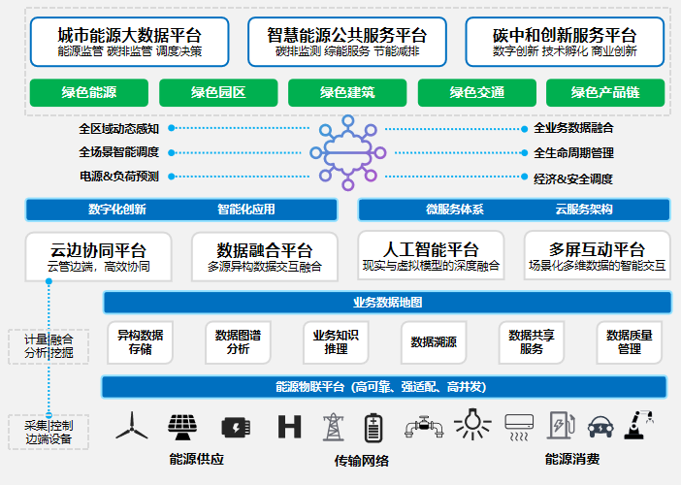

### 城市能源大数据平台

**说明**：实现区域各种能源资源、生产开发及消费数据的全覆盖感知，包括电力（风电、光伏、水电、火电以及生物质发电等）、煤炭、石油、燃气以及供热等能源领域相关供应体系的产销数据，为监管部门全面了解城市能源开发禀赋，梳理城市能源脉络，掌握城市能量流向，有序开发绿色能源，推动节能减排提供数据支撑。

**价值**：**感知城市能源脉络，推动绿色能源体系建设**

**图示**：

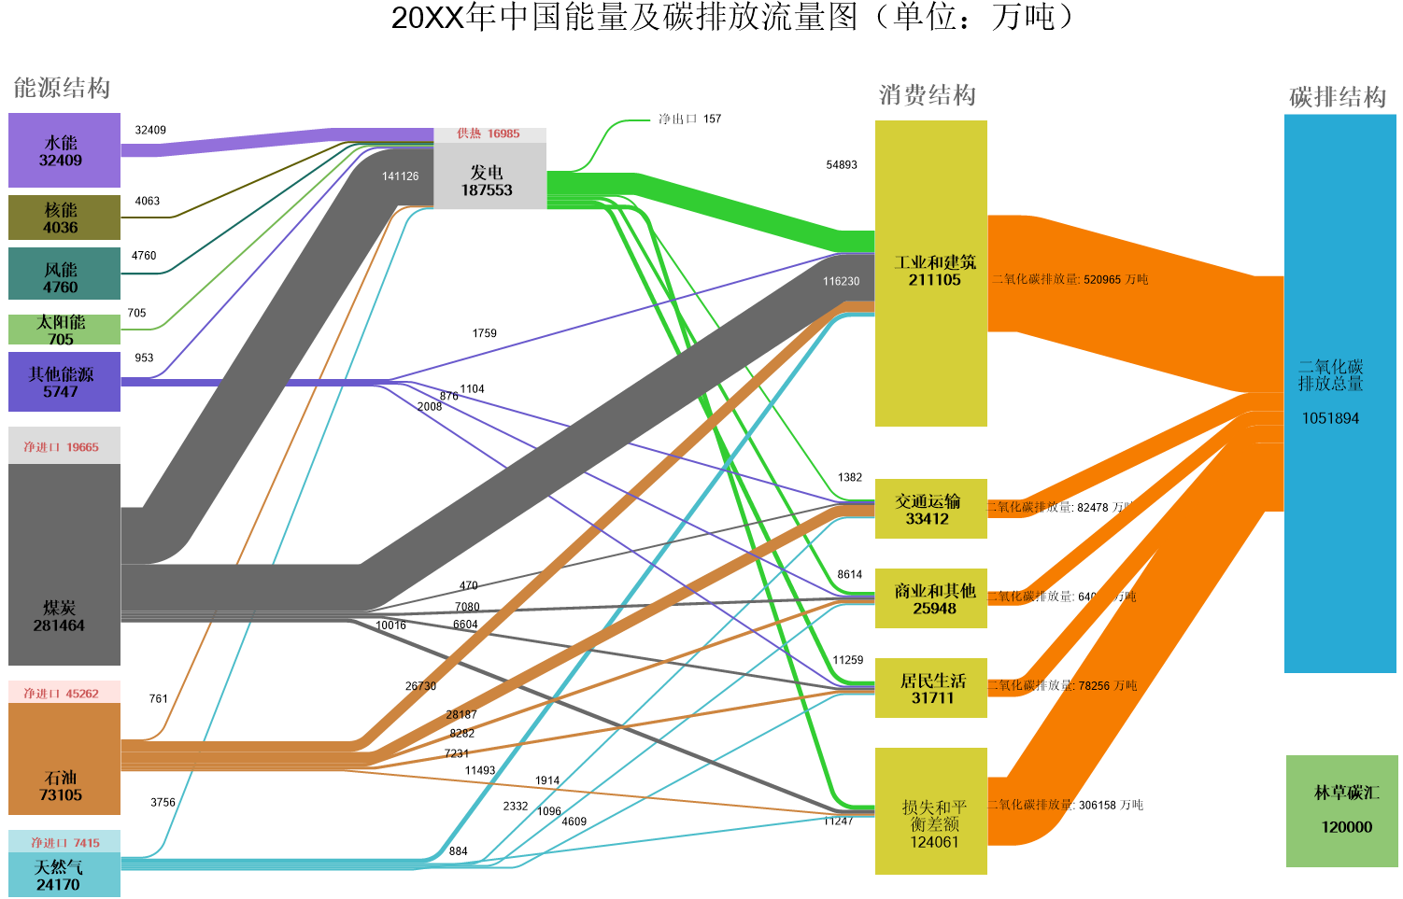

### 智慧能源公共服务平台

**说明**：为加强用户侧能源消费的感知能力，减轻企业能源数字化建设成本，通过物联网、云计算等新兴技术构建能源数字化SAAS服务平台，为企业的新能源监管、节能减排、数字化管理以及智能化管控提供支撑，同时为能源源监管机构制定用户侧能源配套政策提供精准的终端用能画像。

**价值**：**构建能源数字公共服务，促进企业能源智慧发展**

**图示**：

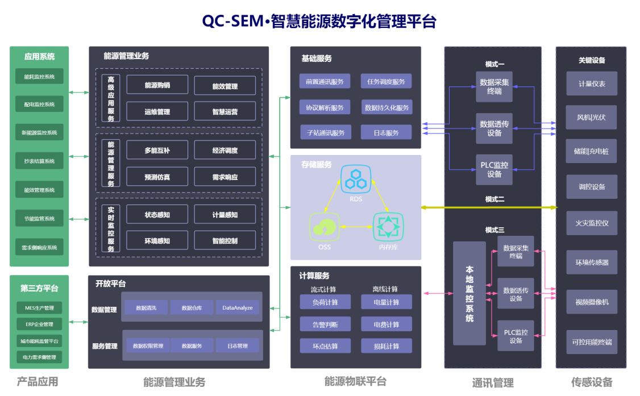

### 双碳创新服务管理平台

**说明**：结合平台各类能源相关数据，推送“数据驱动业务”在能源创新体系业务中落地，构建完整的政府监管、服务创新和企业应用的能源创新服务体系，为城市在清洁能源开发、能源高效利用以及能源智慧管理三个方向的高效创新发展提供基础，同时推动相关资源、技术、资金等关键要素高效流转。

**价值：以数据驱动能源服务创新，促进双碳创新要素高效流转**

**图示**：

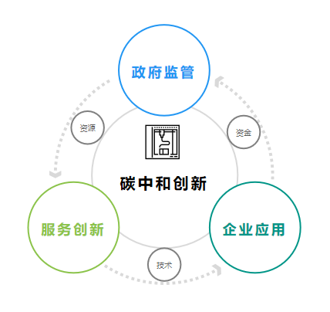

# 绿色能源领域

## 陆上风电

以集团重点推出的产品为主

## 海上风电

以集团重点推出的产品为主

## 数字风场

针对新能源场站运行管理、运营提升和维护管理提供全套的风电场数字化解决方案，致力于为用户全生命周期价值服务。

### 智慧风场SCADA（第三代SCADA监控平台）

**说明**：针对原有智慧风场SCADA系统在系统架构以及数据融合和系统融合的不足，明阳在智慧风场的架构和功能上进行了全新设计，首先将中控产品平台化，打通各应用系统间的数据壁垒，实现与能量管理、辅控系统、预警系统的深度融合，其次通过B/S架提升了功能界面的可视化和可操作性，同时可快速满足业主定制化界面需求。

### 新能源集控平台（第二代集约化监控管理平台）

**说明**：针对原有集控平台在应用功能上的不足，第二代平台除满足传统集中监控系统中的集中监视、故障管理、阀值告警管理、数据查询、数据统计分析以及报表管理等功能之外，为响应市场对高级应用的需求，新能源集控平台通过大数据平台实现数据治理，功能层面满足集中告警调度、故障预警、故障诊断、备品备件管理、绩效评价中心以及移动平台。

### 风机在线诊断SAAS服务（国内首个风机智能诊断SAAS服务）

**说明**：国内首个风机在线诊断SAAS服务，支持批量上传风机运行数据，自动执行数据格式校验和数据解析入库，拥有双馈、半直驱和直驱全机型预警模型，数据分析程序会自动对数据进行分析，生成诊断报告，包含机组故障预警结果和机组能效评估结果，协助客户从数据中挖掘更多价值，做到状态运维，降低运维成本，提高机组发电能效水平。

# 绿色工业领域

## 清洁电能

**说明**：挖掘用户周边潜在可再生资源，为用户提供包括规划咨询、可研设计、施工建设及营运维护一站式的分布式风光及配套设施建设服务，为用户构建绿色零碳电力供应体系，推动用户优化自身能源结构，提升企业能源供应的灵活性和安全性，进一步提升可再生能源消纳比例，实现企业低碳化发展。

**价值**：**因地制宜开发清洁能源，推动企业低碳发展**

**图示**：

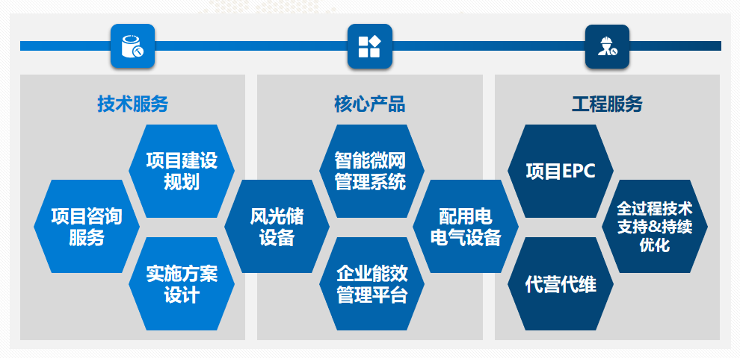

## 绿色氢能

**说明**：推动工业制造领域由碳基工业转向氢基工业，结合用户就近风光资源开发潜力为用户提供风光制氢或海风制氢解决方案，提供新能源场站及制氢系统的建设，为用户提供低成本、高质量的绿氢供应体系，解决用户碳-氢转换后的氢能供应问题。

**价值**：**就近建立绿氢供应体系，推动工业领域向氢基发展**

**图示**：

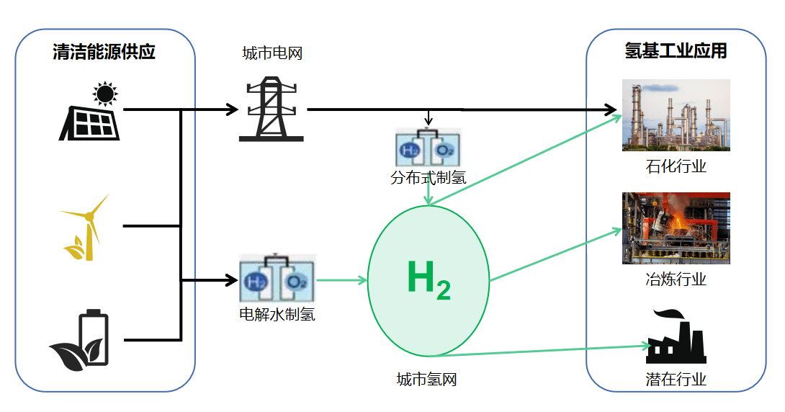

## 多能微网

**说明**：为解决可再生能源波动对用户侧的影响，降低清洁能源使用成本，利用多能柔性互补技术合理规划风光储氢规模，通过能效监测优化、供需动态匹配和智慧微网调控等技术及微网能量优化管理平台，提升用户侧可再生能源的就地消纳能力，保障客户用能的安全性、经济性和可靠性。

**价值**：**智慧柔性多能微网，保障清洁能源的安全性、经济性和可靠性**

**图示**：

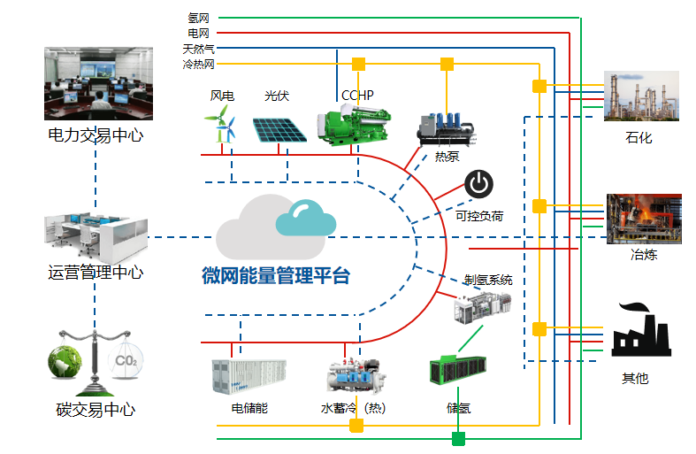

# 绿色建筑领域

## BIPV

**说明**：针对建筑光伏一体化领域，明阳智能为用户提供以高效碲化镉(CdTe)薄膜太阳能发电玻璃为主的BIPV解决方案，发电玻璃在坚固强度、使用寿命、环境适应和安全影响上都具有更好的特性。发电玻璃是专为建筑而生的新型太阳能发电产品，在透光、色彩、形状上可高度定制化，并可完美与玻璃、石材、铝板搭配使用。

**价值**：专为建筑而生，推动BIPV高效发展

**图示**：

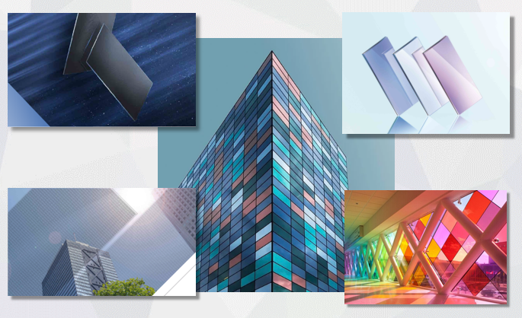

## 清洁供热

**说明**：针对城市建筑领域中供热负荷占比较高的问题，明阳提出了以热电联供为主，直电加热为辅的清洁供热解决方案，该方案通过光电+光热的融合产品提升了太阳能的吸收效率，并通过光热系统降低了光伏组件的温度，保障了光电效益最大化，同时配合热泵、直热保障了供热效率，实现了建筑领域清洁供热，推动了建筑领域供热领域的节能减排。

**价值**：**加强热电产品融合发展，推动建筑领域清洁供热**。

**图示**：

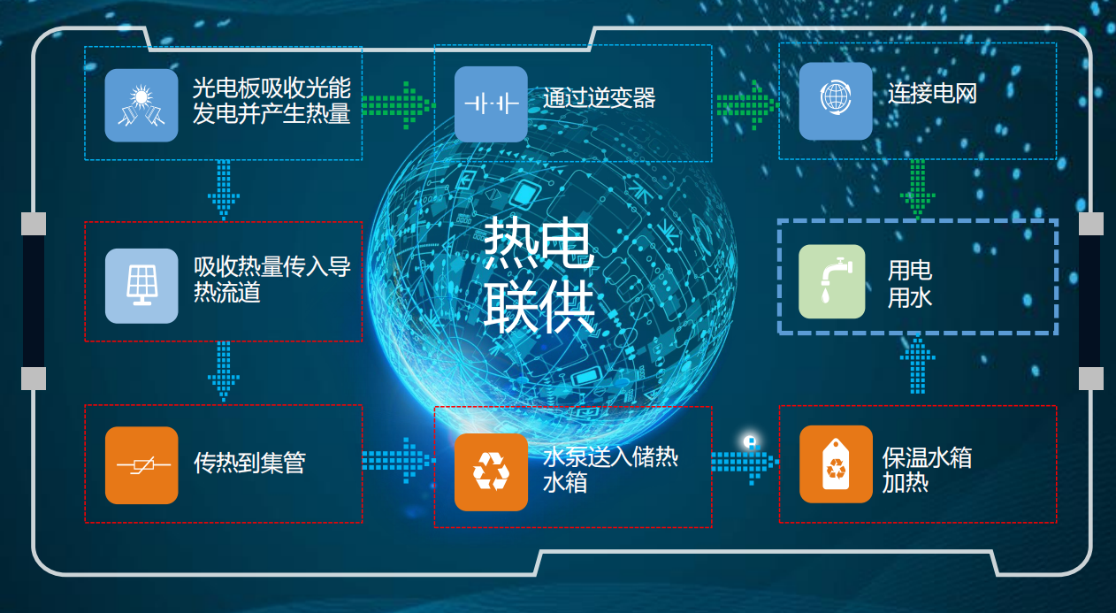

## 建筑智能微网

**说明**：针对绿色建筑的能源管理需求，未来建筑也将是集分布式能源、储能设备、柔性用能设备为一体的能源综合体，融合智能建筑和智能微网技术为一体的建筑智能微网系统，将推动各种能源调控与用户的和谐互动，建筑能源消费与城市能源体系的和谐发展，构建集用户适宜、节能环保、城市相容的新型建筑能源体系。

**价值**：**推动建筑微网融合发展，构建城市新型建筑体系**

**图示**：

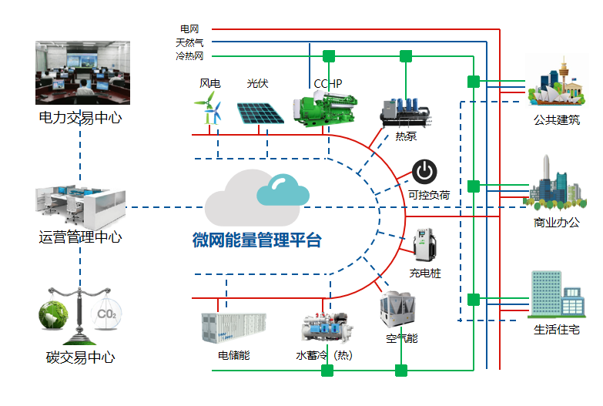

# 绿色交通领域

## 光储充一体化

**说明**：光储充一体化是集光伏发电、储能调节、电动汽车充电、微网智能控制于一体，将可再生绿色能源、电动汽车与城市配电网建设完美结合，是推进分布式能源在用户侧应用和发展的重要举措之一。系统通过负荷平衡降低电动汽车对城市配电网的影响，促进电动汽车行业发展，通过光储可再生能源配套建设提高资源利用价值。

**价值**：**构建清洁能源与电动汽车完美结合，促进电动汽车行业发展**

**图示**：

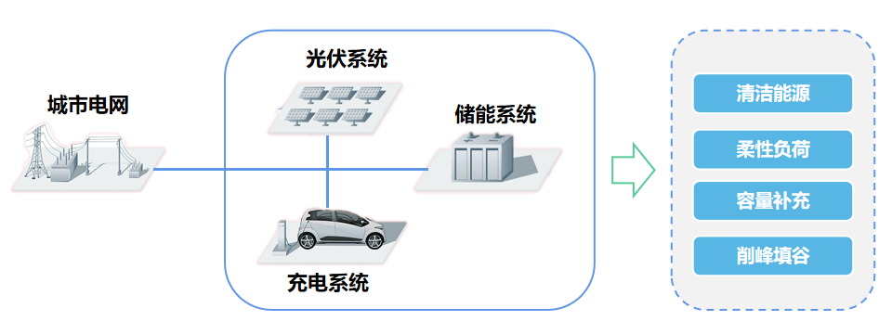

## 风光储氢充一体化

**说明**：风光储氢充一体化是针对高速发展的电动汽车以及氢能汽车提出的综合性一体化解决方案，以分布式清洁能源为基础，利用储氢和储电的双柔性储能特性，可高效实现清洁能源的就地消纳，为城市构建低碳的绿色交通能源供应体系，助力交通领域双碳目标早日达成。

**价值**：**构建风光储氢充一体化，推动城市绿色交通供能体系建设**

**图示**：

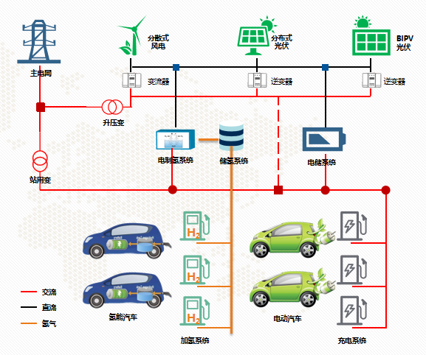

## 海上能源岛

**说明**：海上能源岛旨在充分利用海洋丰富的可再生能源，以海上风电场为基础，打造集风能、氢能、海上光伏、海水淡化、储能等多种能源或资源集成的海上能源枢纽，为往来船舶提供高质量、低成本、无污染的电、氢、淡水资源，同时为沿海城市及港口的氢能交通设施提供绿氢，推动交通领域低碳化发展。

**价值**：**构建海上氢基能源基地，推动海上绿色交通发展**

图示：

